5

Modelong Banghay Aralin sa EPP

Aralin
6

Kuwarter 1
Banghay Aralin sa EPP 5
Kuwarter 1: Linggo 6
TP 2023-2024

Ang materyal na ito ay inilaan lamang para sa paggamit ng mga guro na kalahok sa pilot implementation ng MATATAG K to 10 Curriculum sa Taong-Panunurang 2023-2024. Layunin nito na tumulong sa paghahatid ng mga nilalaman, pamantayan, at mga kasanayang pampagkatuto ng kurikulum. Ang anumang hindi awtorisadong pagkopya, pamamahagi, pagbabago, o paggamit ng materyal na ito labas sa itinakdang saklaw ay mahigpit na ipinagbabawal at maaaring magresulta sa angkop na mga mga legal na hakbang at kaparusahan.

Ang mga akda na ginamit sa materyal na ito ay nagtataglay ng karapatang-ari ng mga iyon. Pinagsumikapang matunton ang mga ito upang makuha ang pahintulot sa paggamit ng materyales. Hindi inaangkin ng mga bumuo ng materyal ang karapatang-aring iyon..

Bumuo sa Pagsusulat
Manunulat:
Francis Raven S. Lineses (Parada National High School)

Tagasuri:
Regie Boy B. Fabro, PhD (Mariano Marcos State University)
Mga Tagapahala
Philippine National University
Research Center for Teacher Quality
SiMMER National Research Centre

Pinagsikapang tiyakin ang kawastuhan ng mga impormasyon na nasa materyal na ito. Para sa mga katanungan o puna, maaari pong sumulat o tumawag sa Tanggapan ng Direktor ng Bureau of Learning Resources sa pamamagitan ng pagtawag sa mga numero ng telepono (02) 8634-1072 at 8631-6922 o sa pamamagitan ng email sa blr.od.@deped.gov.ph.
BANGHAY ARALIN

EPP/ KUWARTER 1/ BAITANG 5

- NILALAMAN NG KURIKULUM, PAMANTAYAN, AT MGA KASANAYAN SA ARALIN
- Mga Pamantayang Pangnilalaman | Ang mga mag-aaral ay naipamamalas ang pag-unawa sa paggamit ng productivity software.
- Mga Pamantayan sa Pagganap | Ang mga mag-aaral ay nakagagawa ng iba’t ibang dokumento gamit ang productivity tools.
- Mga Kasanayan at Layuning Pampagkatuto | Mga Kasanayan  Ang mga mag-aaral ay…  - Natutukoy ang gamit ng sum, average, min, max, at count sa spreadsheet.  - Nakagagawa ng spreadsheet na may basic functions.
- Nilalaman | - Basic Functions (Sum, Average, Min, Max, Count)  - Performing calculations and using formulas/functions  - Creating charts and graphs to visualize data
- Integrasyon | - Data analysis  - financial literacy

II. BATAYANG SANGGUNIAN SA PAGKATUTO
Microsoft(2024).https://support.microsoft.com/en-us/office/formulas-and-functions-294d9486-b332-48ed-b489-abe7d0f9eda9#ID0EBBD=Functions
Jason F. (2024). What is Financial Literacy?. https://www.investopedia.com/terms/f/financial-literacy.asp
Madhuri T. (2023). Difference between Graphs vs Charts. https://www.educba.com/graphs-vs-charts/

III. MGA HAKBANG SA PAGTUTURO AT PAGKATUTO |  | MGA TALA SA GURO
- Pagkuha ng Dating Kaalaman | UNANG ARAW  1. Maikling Balik-aral  1,2,3,A,B,C: Hanapin ang katumbas na titik ng mga sumusunod grupo ng numero. Gamitin ang talaan sa ibaba at ibahagi ang nalalaman sa salitang natuklasan.  1 = A 2 = B 3 = C 4 = D 5 = E  6 = F 7 = G 8 = H 9 = I 10 = J  11 = K 12 = L 13 = M 14 = N 15 = O  16 = P 17 = Q 18 = R 19 = S 20 = T  21 = U 22 = V 23 = W 24 = X 25 = Y  26 = Z  A. 1-14-9-13-1-20-9-15-14  B. 1-21-4-9-15  C. 20-18-1-14-19-9-20-9-15-14  D. 22-9-4-5-15  Ano ang iyong nalalaman tungkol sa mga salitang natuklasan? | Bigyan ng ilang minute ang mga mag-aaral upang mahanap ang mga katumbas na titik ng mga numero sa ilalim ng talaan. Maaring gumamit ng slide presentation, ng pisara o ng cartolina sa paggawa ng talaan ng magkatumbas na titik at numero.  Maaari itong gawin nang pangkatan o indibidwal. Pagkatapos matuklasan ang mga salita, hikayatin silang ibahagi ang kanilang nalalaman tungkol dito.  Tamang Sagot:  A. Animation  B. Audio  C. Transition  D. Video
- Paglalahad ng Layunin | - Paglinang sa Kahalagahan sa Pagkatuto sa Aralin  Venn Diagram: Bumuo ng grupo na may tatlong miyembro. Punan ang Venn Diagram ng pagkakatulad at pagkakaiba ng tatlong konsepto. Isulat ang sagot sa sagutang papel.  Paglutas ng mga  problema sa matematika  gamit ang bolpen at papel  Paglutas ng mga problema Paglutas ng mga problema  sa matematika gamit ang sa matematika gamit ang  kalkulator. Kompyuter.  Gabay Tanong:  - Ano ang masasabi mo sa pagkakaiba-iba ng pamamaraan nang paglutas ng mga problema sa matematika na bolpen at papel, kalkulator at kompyuter?  - Ano ang masasabi mo sa pagkakatulad ng pamamaraan nang paglutas ng mga problema sa matematika na bolpen at papel, kalkulator at kompyuter?  - Ano sa palagay mo ang pinakamagandang gamitin sa tatlo?  - Paghawan ng Bokabolaryo sa Nilalaman ng Aralin  Isusulat ng guro ang mga sumusunod na salita sa pisara o sa kahit anong malinis na papel.  Sum Average Min Max Count  Hulaan Mo, I-aacting ko!: Ang paraan sa paglalaro ng aktibidad na ito gaya ng sa “Charades”. Huhulaan ng mga mag-aaral kung ano ang salitang nabunot ng kaklase. Bibigyan ng dalawang (2) minuto ang mag-aaral upang i-acting ito. Matapos hulaan ay suriin kung ano sa Sum, Average, Min, Max, at Count ang kasingkahulugan nito.  Mga salitang pahuhulaan:  1. Pinakamalaki  2. Kabuuan  3. Bilang  4. Pinakamaliit | Ipaliwanag kung paano sasagutan ang Venn Diagram. Sa labas na bahagi isusulat ang pagkakaiba nito at sa gitnang bahagi naman ang pagkakatulad. Hikayatin ang kolaborasyon sa bawat miyembro.  Sa pamamagitan ng gabay tanong ay ipaunawa ang benipisyo nang paggamit ng kompyuter sa paglutas ng mga problema sa matematika. Gamitin ang kanilang kaalaman sa spreadsheet noong grade 4 upang matiyak ang tagumpay na paghahambing.  Maaaring ilahad ang mga salitang pang bokabolaryo sa ibang paraan na nais.  Maaring ituro ang mga estratehiya sa paglalaro ng charades gaya ng pagpapantig at bilang ng pinahuhulaang salita. Maaari ring gumamit ng ibang salita/lengwahe na naaangkop sa inyong lugar.
- Paglinang at Pagpapalalim | Kaugnay na Paksa 1: Pagtukoy sa gamit ng Sum, Average, Min, Max, at Count sa Spreadsheet.  - Pagproseso ng Pag-unawa  Noon o Ngayon: Mahahati ang klase sa dalawang grupo. Ang unang grupo ay dedepensahan ang kagandahan ng dating pamamaraan sa pagkuha at pagtutuos ng mga datos, ito ay sa pamamagitan nang manu-manong pagsulat at paggamit ng kalkulator. Ang ikalawang grupo naman ay dedepensahan naman ang kagandahan ng makabagong pamamaraan sa pagtutuos o ang paggamit ng Spreadsheet, ito ay naglalaman ng mga basic functions kagaya ng Sum, Average, Min, Max, at Count.  VS  Pagtutuos ng Sum, Average, Min, Max, at Count gamit ang Spreadsheet.  Pagtutuos ng Sum, Average, Min, Max, at Count gamit papel at bolpen, at kalkulator.  - Pinatnubayang Pagsasanay  Batang Spreadsheet: Magpapakita ang iyong guro ng iba’t ibang larawan na naglalaman ng pormula. Tukuyin kung ano sa Sum, Average, Min, Max, at Count ang inilalahad nito. Ipaliwanag kung bakit ito ang iyong sagot. Gamitin ang mga depinisyon sa pisara bilang gabay sa pagsagot.  Sum- Ang Spreadsheet function na ito ay may kakayahang pagsamahin o kuhanin ang kabuoang value ng mga cells. Ito ay nagagawa sa pamamagitan ng indibidwal na paglalagay ng value, ng cell referencing o ng range.  Average- Ang Spreadsheet function na ito ay may kakahayang kuhanin ang average ng mga value na nasa loob ng cell.  Min- Ito rin ay mas kilala sa tawag na minimum. Ang Spreadsheet function na ito ay may kakahayang kuhanin ang pinakamaliit na value sa mga cells na pinili mo. Kapag ang cell ay hindi naglalaman ng numero ang Min ay magiging 0.  Max- Ito rin ay mas kilala sa tawag na maximum. Ang Spreadsheet function na ito ay may kakahayang kuhanin ang pinakamalaking value sa mga cells na pinili mo. Kagaya ng sa Min, kung walang numerong nahanap ang Spreadsheet sa piniling cells, ang Max ay magiging 0.  Count- Ang Spreadsheet function na ito ay may kakahayang bilangin kung ilang numero ang nakalagay sa isang range o array kung may limang numerong nakalagay sa range na A1:A20 lalabas sa resulta ng count ay 5.  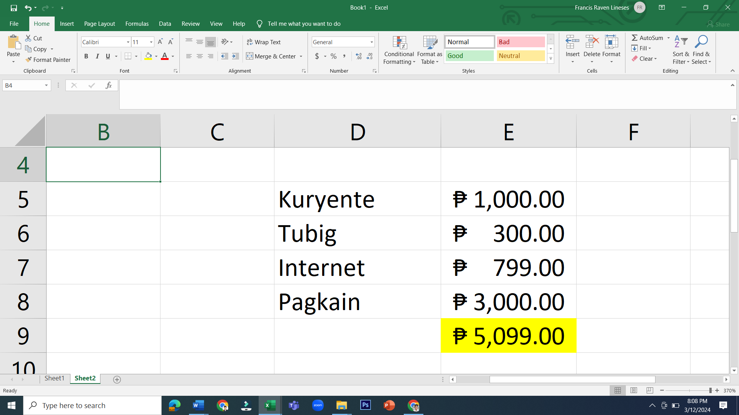  Larawan 1  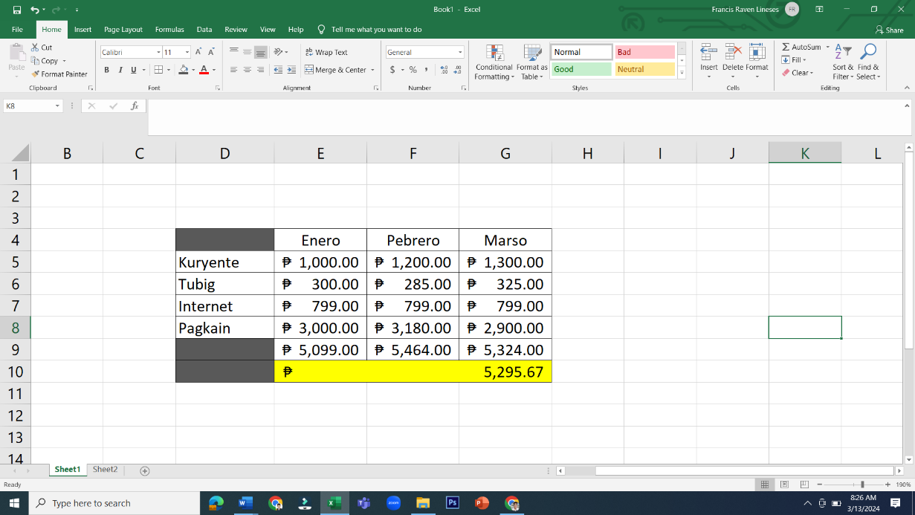  Larawan 2  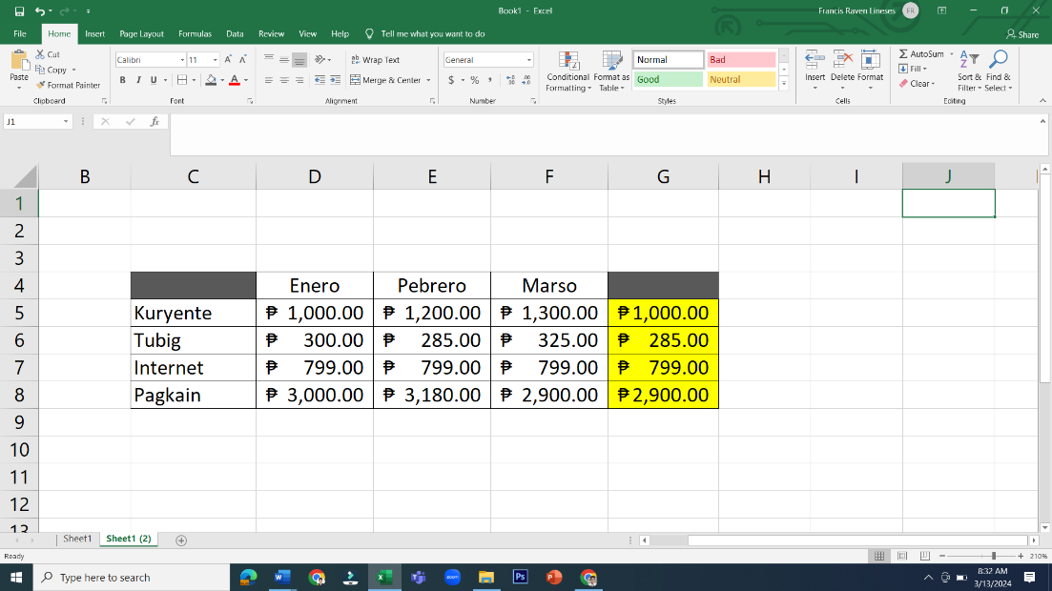  Larawan 3  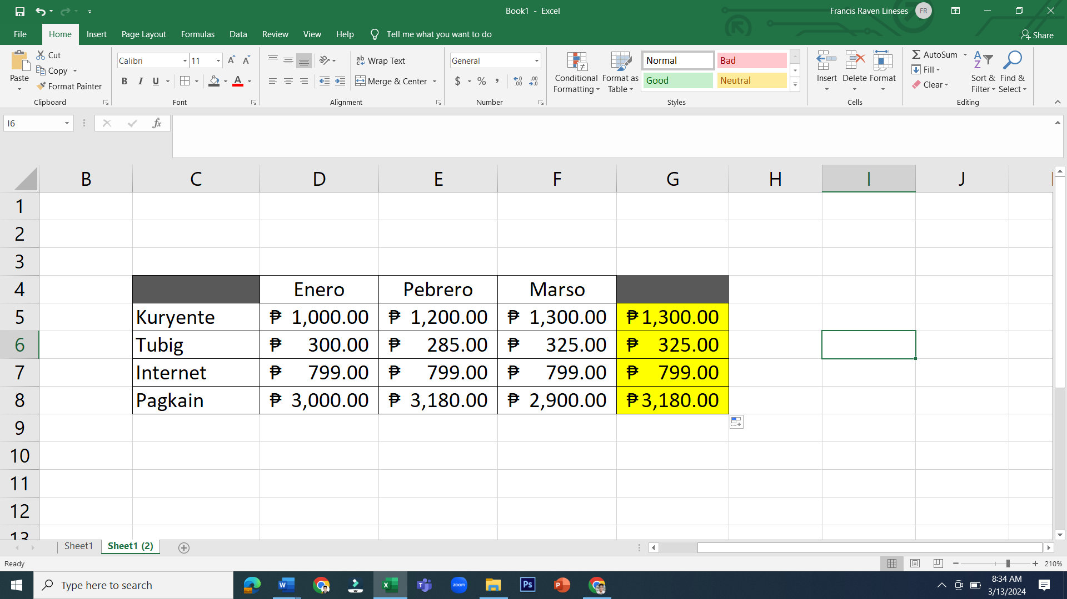  Larawan 4  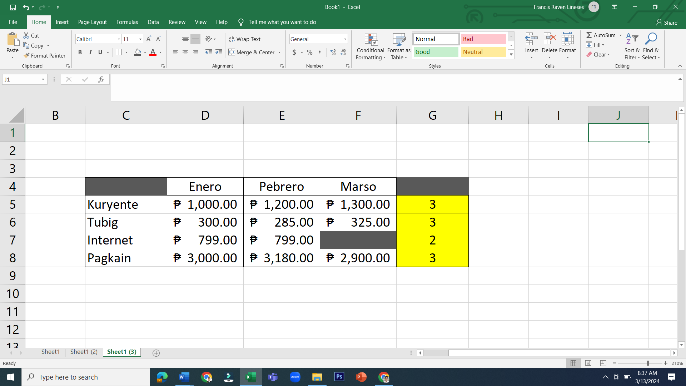  Larawan 5  IKALAWANG ARAW  - Paglalapat at Pag-uugnay  Balitaan, Balitaktaktakan: Ito ay tinatawag ding radio broadcasting at television broadcasting. Kailangang ibalita ng mga mag-aaral kung anu-ano ang mga basic functions ng Spreadsheet. Maaaring maghati-hati mula sa paggawa ng iskrip, pagiging direktor, pagiging mamamahayag, at iba pa.  Kaugnay na Paksa 2: Paggawa ng Spreadsheet na may basic functions.  - Pagproseso ng Pag-unawa  Share mo lang, Share ko lang: Pumili ng isa sa mga paksa na nais talakayin. Ibahagi sa klase ang iyong nalalaman.  Paksa 1:  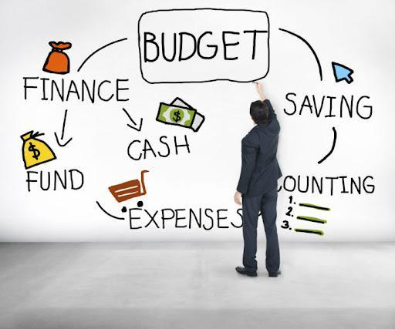  Pinagkunan ng larawan: http://www.everychancetolearn.com.au/financial-literacy-how-early-can-kids-learn-it/  Financial Literacy  Paksa 2:  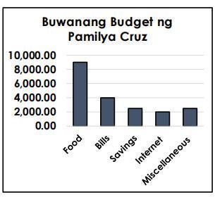  Pinagkunan ng larawan: https://brainly.ph/question/17267623  Tsart at grap  Paksa 3:  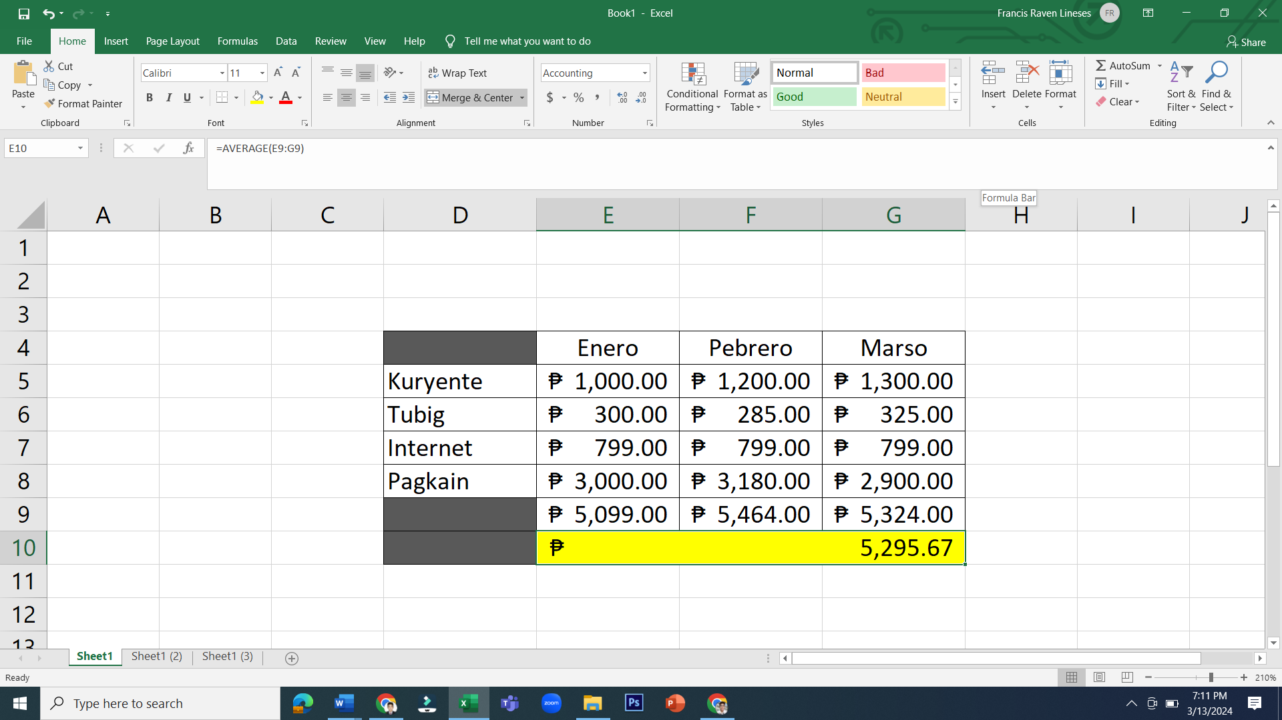  Mga hakbang sa paggawa ng Spreadsheet na may basic functions.  Gabay Tanong:  1. Ano ang financial literacy?  2. Paano makatutulong ang tsart at grap sa pag-aanalisa ng mga datos?  3. Ano ang mga hakbang sa paggawa ng Spreadsheet na may basic  functions?  IKATLONG ARAW  - Pinatnubayang Pagsasanay  Halina’t Matuto: Ang mga mag-aaral ay manonood sa demonstrasyon ng guro sa pagsasagawa ng Spreadsheet na may basic functions at paglalapat nito sa grap. Manood ng mabuti at pag-aralan ang mga hakbang bilang paghahanda sa gagawing return demonstration.  A. Paggawa ng Spreadsheet na may basic function na Sum.  1. Magbukas ng Spreadsheet at pindutin ang blank workbook.  2. Ilagay ang mga datos sa loob ng cell. Sa pagkakataong ito, ilalagay natin ang buwanang badyet ng isang pamilya. Ito ay makatutulong sa atin na malaman at masubaybayan ang ating gastusin. Maaari mong baguhin ang mga halimbawa sa ibaba at iangkop sa inyong mga pinagkakagastusan.  Mga maaring ilagay sa Spreadsheet:  Pagkain P 5,000.00  Kuryente P 1,500.00  Tubig P 300.00  Internet P 799.00  Transportasyon P 600.00  Iba pang gastusin P 500.00  Ipon P 500.00  3. Sa pagkakataong ito nakalagay ang mga value sa column D at nasa rows 5:11. Pumunta sa pinakailalim na bahagi (D12) at isulat ang pormula para sa Sum. Maaaring isulat ang =Sum(D5,D6,D7,D8,D9,D10,D11) o kaya nama’y =Sum(D5:D11).  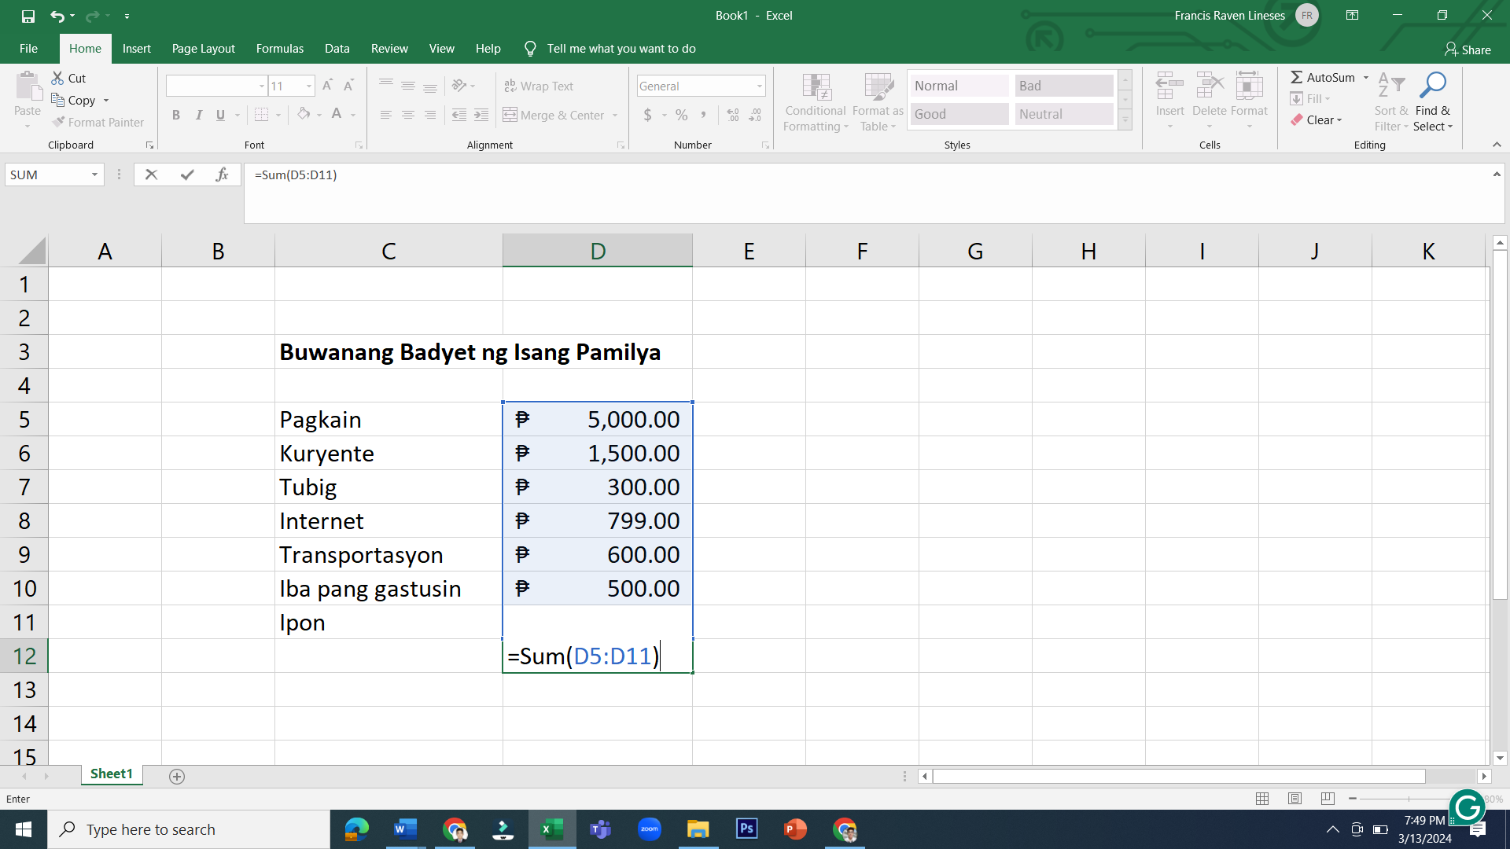  4. Pindutin ang enter, dito ay makikita ang kabuoang halaga nang buwanang badyet. Na nagkakahalaga ng P 9,199.00. Dito ay agad mong malalaman kung kulang ba ang kinikita ng isang pamilya sa loob ng isang buwan kumpara sa kanilang gastusin.  B. Paggawa ng Spreadsheet na may basic function na Average.  1. Gamit ang nakabukas na Spreadsheet, tayo ay magdagdag nang panibagong sheet. Pindutin lamang ang new sheet icon sa ibaba.  2. Sa bagong sheet ay itala ang mga buwan mula Enero hanggang Disyembre at ilagay ang buwanang badyet ng inyong pamilya.  Mga maaring ilagay sa Spreadsheet:  Enero P 9,199.00  Pebrero P 9,000.00  Marso P 9,800.00  Abril P 9,700.00  Mayo P 9,750.00  Hunyo P 9,500.00  Hulyo P 9,400.00  Agosto P 9,300.00  Setyembre P 9,350.00  Oktubre P 9,500.00  Nobyembre P 9, 600.00  Disyembre P 10,000.00  3. Sa pagkakataong ito nakalagay ang mga value sa column D at nasa rows 6:17. Upang malaman ang average na badyet kada buwan sa loob ng isang taon pumunta sa pinakailalim (D18) at isulat ang pormula para sa Average. Maaaring isulat ang =Average(D6:D17).  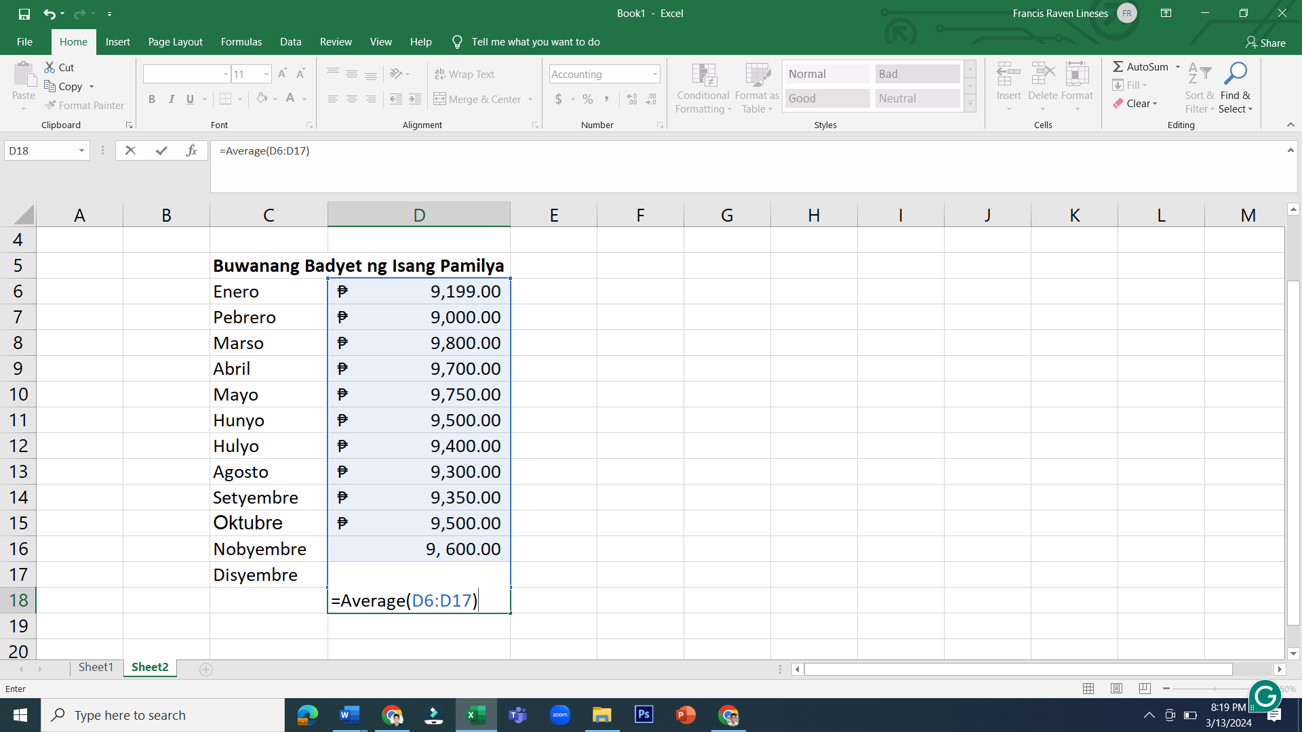  4. Pindutin ang enter, dito ay makikita ang average nang buwanang budget sa loob ng isang buong taon na nagkakahalaga ng P 9,499.91. Dito ay malalaman mo kung magkano ang kalimitang nagagastos ng isa pamilya kada buwan.  C. Paggawa ng Spreadsheet na may basic function na Min.  1. Gamit ang nakabukas na Spreadsheet, tayo ay magdagdag nang panibagong sheet. Pindutin lamang ang new sheet icon sa ibaba.  2. Sa bagong sheet ay itala ang mga buwan mula Enero hanggang Marso. Ilagay rin ang mga pinaglaanan ng badyet para sa buwan na iyon.  Mga maaring ilagay sa Spreadsheet:  Enero Pebrero Marso  Pagkain P 5,000.00 P 4,800.00 P 4,900.00  Kuryente P 1,500.00 P 1,400.00 P 1,600.00  Tubig P 300.00 P 320.00 P 400.00  Internet P 799.00 P 799.00 P 799.00  Transportasyon P 600.00 P 630.00 P 650.00  Iba pang gastusin P 500.00 P 400.00 P 600.00  Ipon P 500.00 P 550.00 P 0.00  - Sa pagkakataong ito nakalagay ang mga value sa column C:E at nasa rows 4:10. Upang malaman ang Min ng bawat gastusin mula buwan ng Enero hanggang Marso pumunta sa F4 Column at isulat ang pormula para sa Min. Maaaring isulat ang =Min(C4:E4).  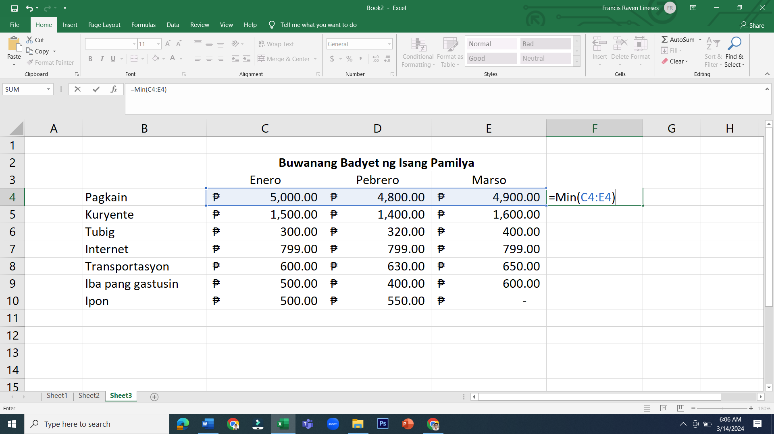  4. Pindutin ang enter, dito ay makikita ang Min o ang pinakamababang konsumo ng pagkain mula Enero hanggang Marso. Makikita na ang pinakamababa ay P 4,800.00 na makikita sa buwan ng Pebrero.  5. Kung nais malaman ang Min ng iba ay i-drag ang pormula mula F4 hanggang F10.  D. Paggawa ng Spreadsheet na may basic function na Max.  1. Sa Max function ay malalaman natin ang pinakamalaking value halimbawa na lamang sa ating buwanang badyet ay tutukuyin ang mga may pinakamalaking gastusin mula Enero hanggang Pebrero.  2. Gamit ang parehas na sheet, pumunta sa column G at sa row 4. Dito isulat ang =Max(C4:E4).  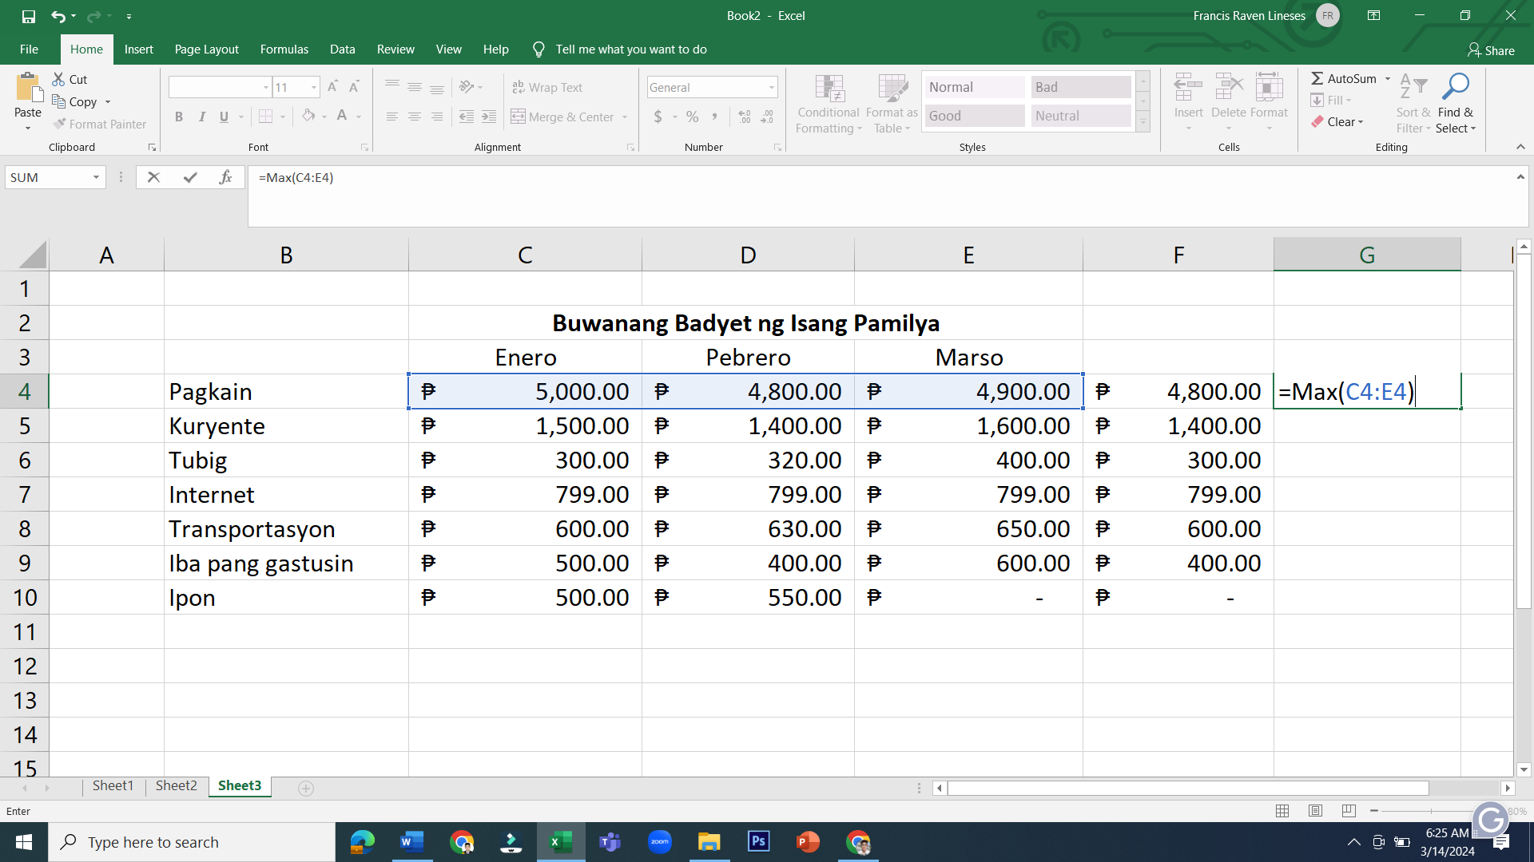  3. Pindutin ang enter, dito ay makikita ang Max o ang pinakamalaking konsumo ng pagkain mula Enero hanggang Marso. Makikita na ang pinakamababa ay P 5,000.00 na makikita sa buwan ng Enero.  4. Kung nais malaman ang Min ng iba ay i-drag ang pormula mula G4 hanggang G10.  E. Paggawa ng Spreadsheet na may basic function na Count.  1. Gamit ang nakabukas na Spreadsheet, tayo ay magdagdag nang panibagong sheet. Pindutin lamang ang new sheet ikon sa ibaba.  2. Sa pagkakataong ito ay gagawa tayo ng talaan ng ipon sa loob ng isang buwan. Sa bagong sheet ay itatala ang halaga nang naihulog bawat araw.  3. Nakalagay ang mga value sa column E at nasa rows 3:33. Upang malaman ang Count o ang bilang ng beses nang iyong paghuhulog ay pumunta sa E4 at isulat ang pormula para sa Count. Maaaring isulat ang =Count(E3:E33).  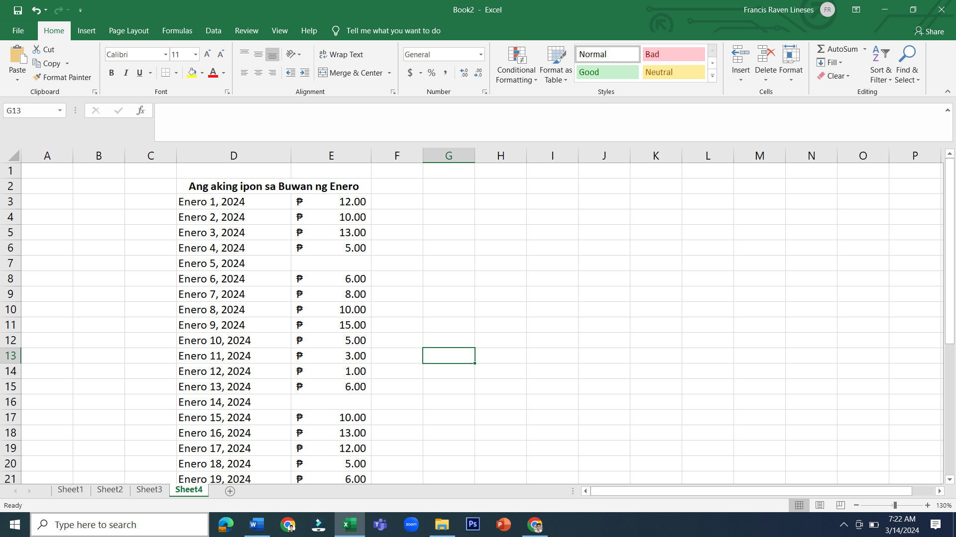  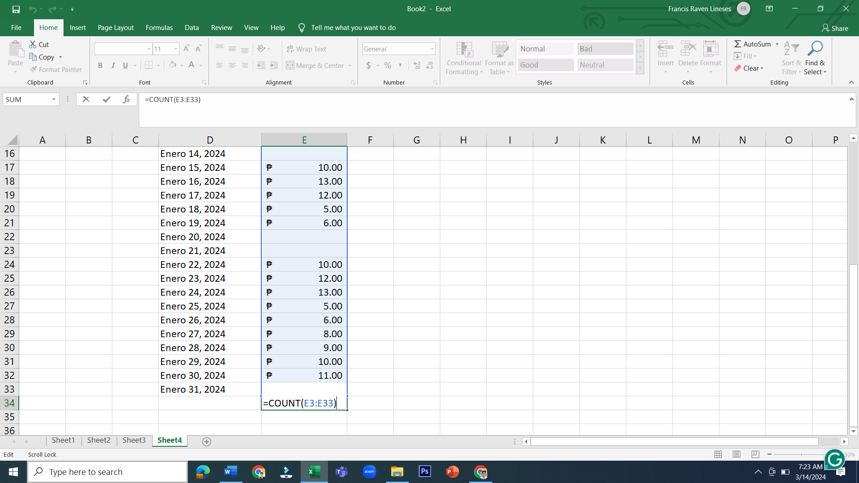  4. Pindutin ang enter, dito ay makikita ang Count o kung ilang beses ka nakapaghulog sa alkansya sa buwan ng Enero.  F. Paggawa ng tsart o grap gamit ang mga datos sa Spreadsheet.  1. Buksan ang unang sheet na ginawa tungkol sa Buwanang Badyet ng Isang Pamilya.  2. Pumunta sa insert at pumili ng Tsart na nais gamitin. Sa pagkakataong ito ang pipiliin natin ay Pie Chart upang magkaroon ng representasyon kung gaaano kalaki ang konsumo ng bawat gastusin.  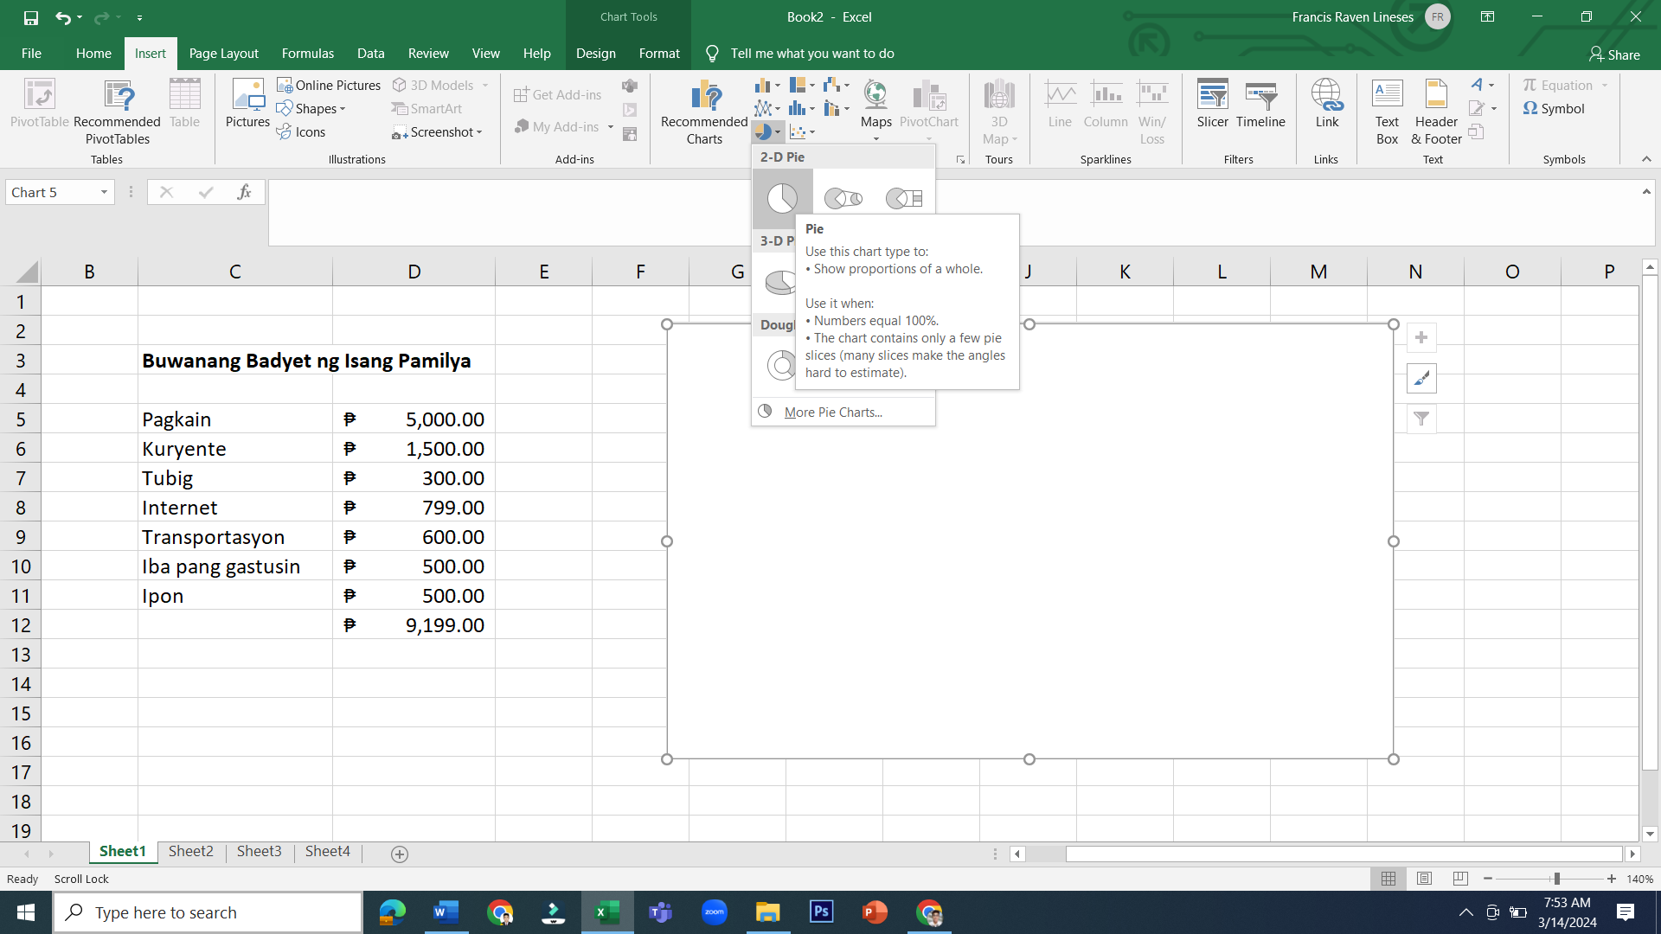  3. Upang mailagay ang mga datos, pindutin ang Design at Select Data.  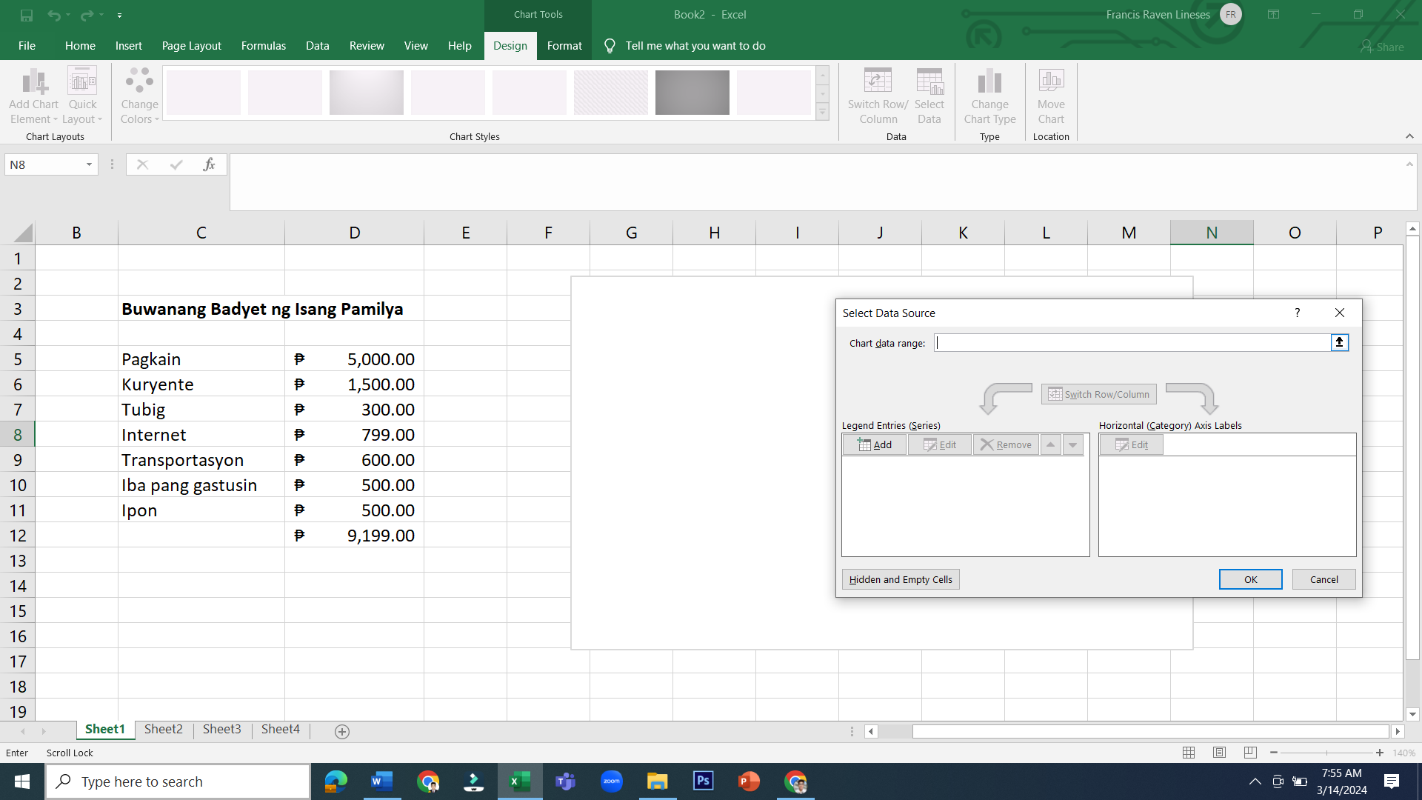  4. Sa Chart data range ay pindutin ang mga value mula Pagkain hanggang Ipon.  5. Pindutin ang OK, kung gustong makita ang halaga kada parte ng Pie ay pindutin lamang ang pie at pindutin ulit gamit ang right click at pindutin ang Add Data Labels.  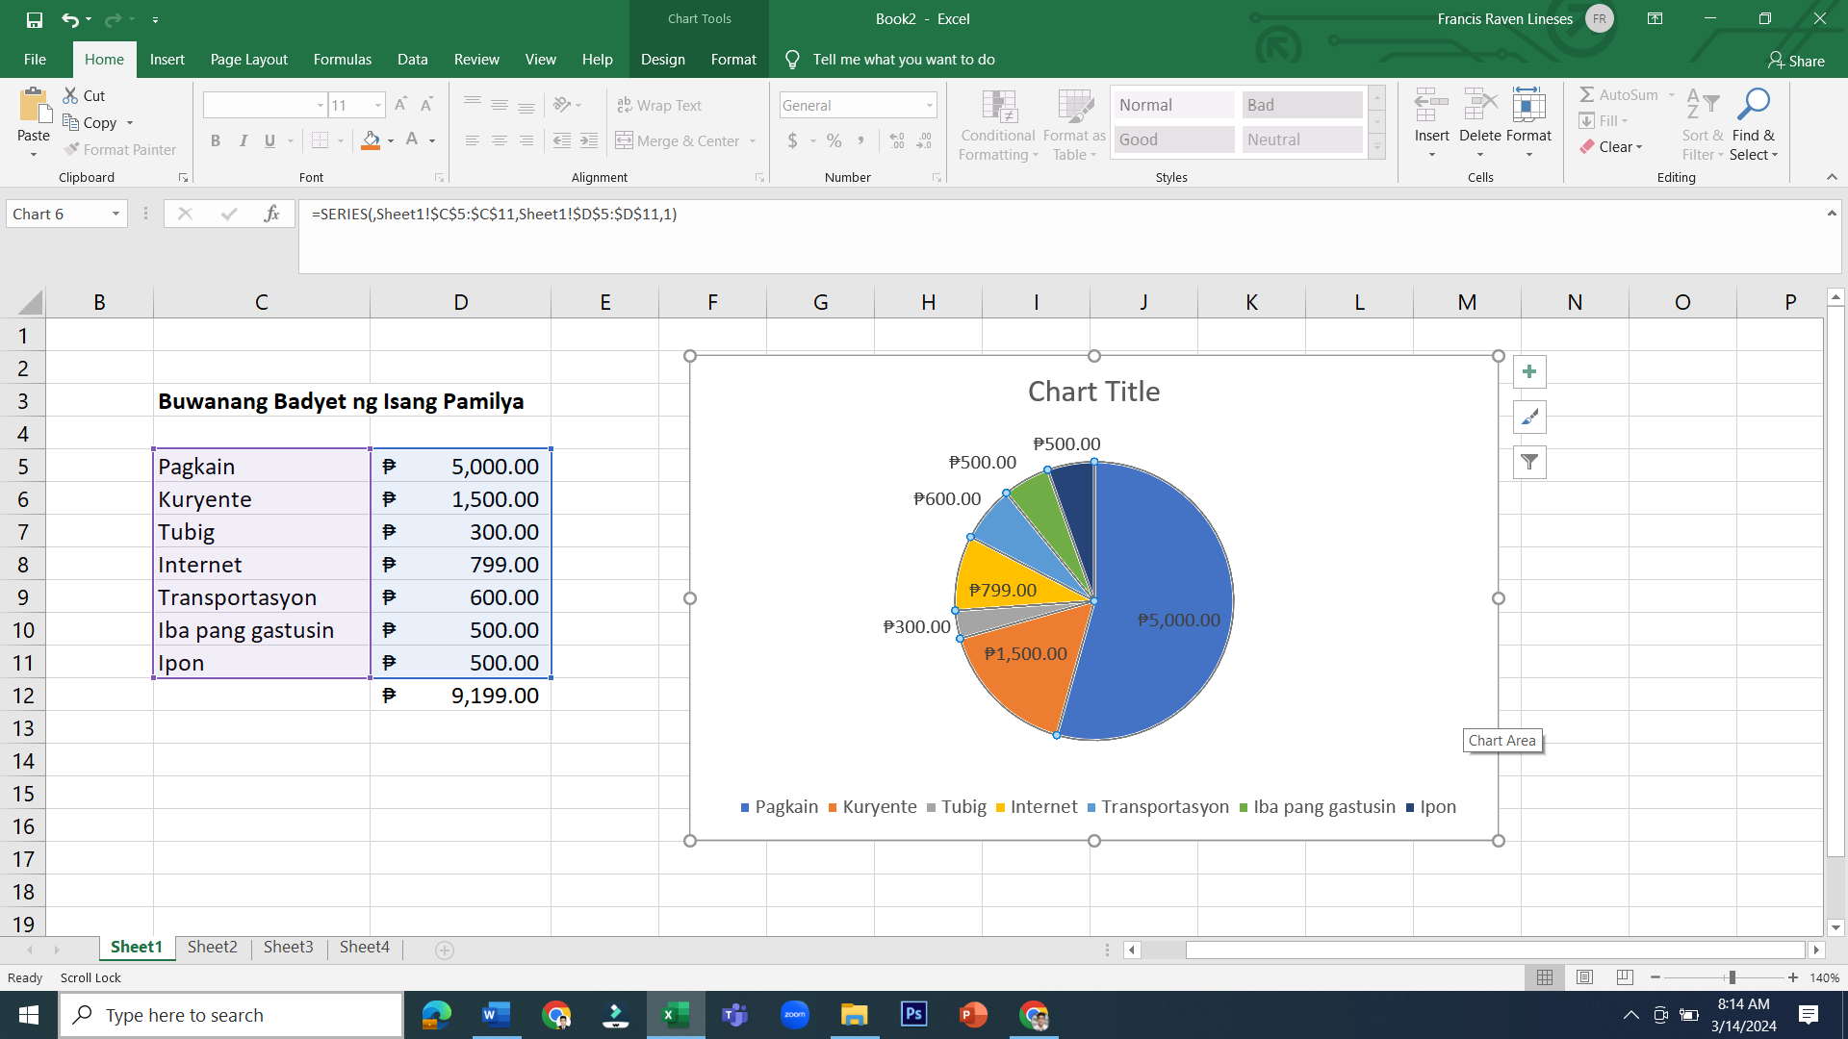  6. Palitan ang Chart Title at isulat ang Buwanang Badyet ng Isang Pamilya. Sa pamamagitan nito ay mas mapadadali ang pag-aanalisa ng mga datos gamit tsart o grap.  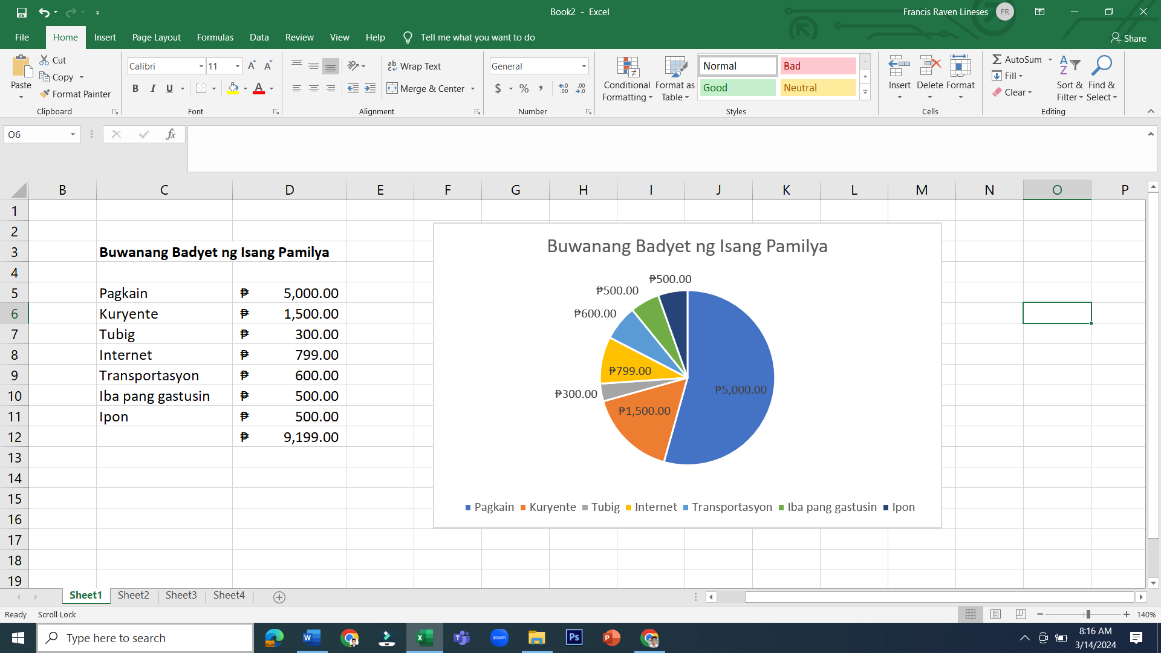  IKAAPAT NA ARAW  - Paglalapat at Pag-uugnay  Subukan mo!: Magsagawa ng panayam sa iyong pamilya tungkol sa inyong buwanang badyet. Kolektahin ang mga kailangang datos para sa gagawing Spreadsheet na ginamitan ng basic functions. | Ito ay hango sa isang pormal na diskuyon na kung tawagin ay debate, rito ay pagtatalunan ng dalawang panig ang isang paksa. Maglalahad sila ng kanilang mga katwiran, pananaw o opinyon. Bibigyan ng tig tatlong round ang bawat grupo sa kanilang pagsagot. Limitahan lamang sa dalawang (2) minuto ang pagsagot nila sa bawat round.  Dito ay higit na lalalim ang pang-unawa ng mga mag-aaral kung ano ba ang Sum, Average, Min, Max, at Count gamit ang mga biswal na larawan. Maaaring gumamit ang guro ng ibang halimbawa o ibang halaga batay sa average na konsumo sa lugar na iyon.  Gamitin ang nakahandang worksheet no. 1 para sa gawaing ito.  Tamang Sagot:  Larawan 1- Sum  Larawan 2- Average  Larawan 3- Min  Larawan 4- Max  Larawan 5- Count  Hatiin ang klase sa limang pangkat. Dito ay makapamimili rin ang mag-aaral kung ano ang nais nilang gawin dahil maaaring may magaling sa pagsulat, sa pamamahayag sa pagpaplano o hindi kaya ay sa pag-aayos o pagdidisenyo.  Gamitin ang nakahandang worksheet no. 2 para sa gawaing ito.  Sa gawaing ito ay maaaring iugnay ang mga gastusin sa tahanan o ang mga bagay na binibili nila gamit ang kanilang baon. Maaari ring tanungin kung sa palagay nila ay wasto ba ang kanilang paggastos o ang kanilang paraan sa paghawak ng pera.  Isunod ang ideya nang paggamit ng tsart o grap upang lubos na makita at maunawaan ang mga numero. Ang kahalagahan nito bilang representasyon ng mga datos.  Panghuli ay malaman ang hanggganan ng kanilang nalalaman tungkol sa Spreadsheet basic functions.  Maaring gamitin ang kompyuter sa ICT lab, mas mainam na isagawa ang demonstrasyon sa tulong ng prodyektor upang mas malinaw na makita ng mga mag-aaral ang pagkakasunod-sunod ng mga hakbang.  Bawat lugar sa Pilipinas ay may iba’t ibang pangangailangan at pinaglalaanan ng kanilang salapi. Maaaring ibahin ang mga halimbawa upang maiugnay ng mga mag-aaral ang kanilang sariling pamumuhay sa mga halimbawa.  Maaaring lagyan ng table o kulay ang mga datos na inilalagay sa loob ng spreadsheet. Maaari ring baguhin ang pagkakaayos nito sa paraang mas maiintindihan ng mga mag-aaral.  Maaari ring magturo ng ibang pamamaraan kagaya ng pagda-drag upang mabilis na ma-input ang mga cell.  Maaaring turuan ang mga mag-aaral na lagyan ng pangalan ang bawat sheet upang mas maging organisado at madaling mahanap ang kanilang mga sheets.  Maaaring magbigay ng ibang halimbawa ng mga tsart at grap kagaya ng Column, Tree Map, Histogram, Scatter at iba pa.  Maaaring magbigay ng ibang halimbawa o ibang datos na maaaring kuhanin kagaya ng presyo ng karne, gulay, at prutas sa kanilang lugar.  Gamitin ang nakahandang worksheet no. 3para sa gawaing ito.
- Paglalahat | - Pabaong Pagkatuto  Exit Slip: Ito ay kilala rin sa pangalan ng Exit Ticket o Exit Question. Isusulat ng mga mag-aaral ang kanilang natutuhan sa aralin.  - Pagninilay sa Pagkatuto  Pagnilayan mo: Nasa ibaba ang mga kakayahang dapat natutuhan sa araling ito. Lagyan ng ang hanay na sinasang-ayunan mo. Pumili sa mga sumusunod: Hindi sapat ang kakayahan ko, Sapat ang kakayahan ko, Lubos ang kakayahan ko.  Mga kakayahan Hindi sapat ang kakayahan ko Sapat ang kakayahan ko Lubos ang kakayahan ko  Makagawa ng Spreadsheet na may basic functions.  Makagawa ng tsart o grap gamit ang mga datos sa Spreadsheet.  Mag-analisa ng mga datos. | Maaring maglagay ng partikular na katanungan sa exit slip. Maaring magbigay ng piraso ng papel o hindi kaya ay magsulat sa kwaderno.  Gamitin ang nakahandang worksheet no. 4 para sa gawaing ito.

IV. EBALWAYSON NG PAGKATUTO: PAGTATAYA AT PAGNINILAY |  |  |  | MGA TALA SA GURO
- Pagtataya | - Pagsusulit  Ilapat sa Spreadsheet ang mga sumusunod na datos sa ibaba. Gamitin ang mga basic functions ng Spreadsheet upang masagot ang mga katanungan.  1. Magkano ang kabuuang halaga ng mga sangkap sa paggawa ng Adobo?  Sangkap Presyo  Manok P 270.00  Toyo P 25.00  Suka P 22.00  Paminta P 2.00  Asukal P 5.00  2. Magkano ang average na kita ng isang maliit na karinderya sa isang  araw?  Araw Kita  Lunes P 5,000.00  Martes P 4, 850.00  Miyerkules P 4, 800.00  Huwebes P 4,900.00  Biyernes P 5, 500.00  Sabado P 5,000.00  Linggo P 6,000.00  3-4. Ano ang Minimum at Maximum na kinikita ni Jonah sa pagtitinda ng Barbecue?  Araw Kita  Lunes P 700.00  Martes P 500.00  Miyerkules P 600.00  Huwebes P 400.00  Biyernes P 650.00  Sabado P 700.00  Linggo P 800.00  5. Suriin ang Tsart sa ibaba at sagutin ang mga sumusunod na katanungan.  A. Alin sa mga ito ang may pinakamalaking parte sa buwanang badyet ng isang pamilya?  B. Alin sa mga ito ang may kaparehas na halaga ng gastusin?  C. Alin sa mga ito ang may pinakamaliit na parte sa buwanang badyet ng isang pamilya?  D. Magkano ang nagastos sa pagbabayad ng kuryente?  E. Magkano ang nailaan para sa pag-iipon?  - Gawaing Pantahanan/Takdang-Aralin (Opsiyunal) |  |  | Maaaring magbigay ng ibang sitwasyon kagaya ng luto ng pagkain, negosyo, o trabaho. Ibatay ito sa estado ng pamumuhay at pamayanang kinabibilangan ng mga mag-aaral.  Gamitin ang nakahandang worksheet no. 5 para sa gawaing ito.  Tamang Sagot:  1. P 324.00  2. P 5,150.00  3. Minimum- P 400.00  4. Maximum- P 800.00  5.  A. Pagkain  B. Iba pang gastusin at Ipon  C. Tubig  D. P 799.00  E. P 500.00
- Pagbuo ng Anotasyon | Itala ang naobserhan sa pagtuturo sa alinmang sumusunod na bahagi. | Epektibong Pamamaraan | Problemang Naranasan at Iba pang Usapin
 | Estratehiya
 | Kagamitan
 | Pakikilahok ng mga Mag-aaral
 | At iba pa
- Pagninilay | Gabay sa Pagninilay:  - Prinsipyo sa pagtuturo  Anong prinsipyo at paniniwala ang naging bahagi ng ginawa sa aralin?  Bakit dapat ituro ang aralin sa paraang aking ginawa?  - Mag-aaral  Anong gampanin ng mga mag-aaral sa aralin?  Ano at paano natuto ang mga mag-aaral?  - Pagtanaw sa Inaasahan  Ano ang aking nagawang kakaiba?  Ano ang maaari kong pang gawin sa susunod?

Inihanda ni: Francis Raven S. Lineses | Sinuri ni: Regie Boy B. Fabro, PhD
Institusyon: Parada National High School | Institusyon: Mariano Marcos State University

